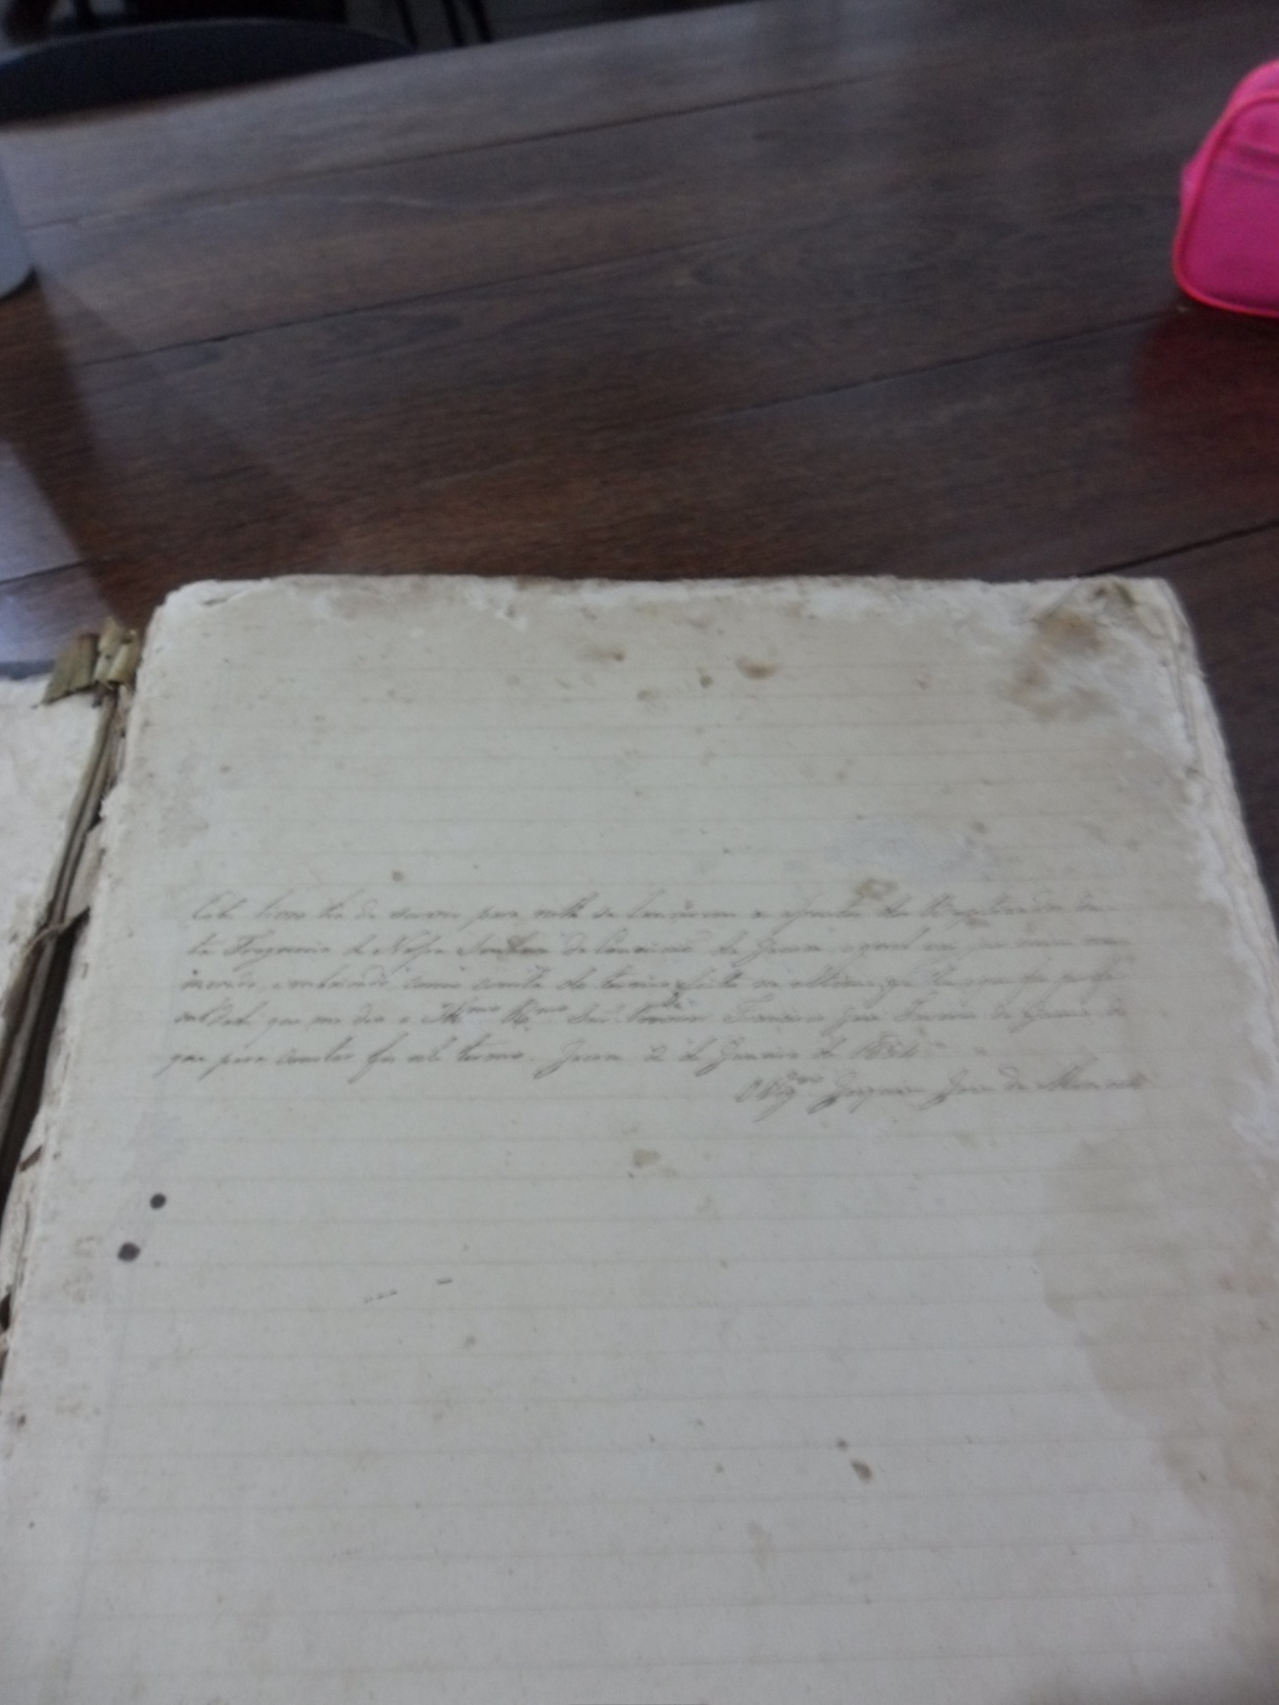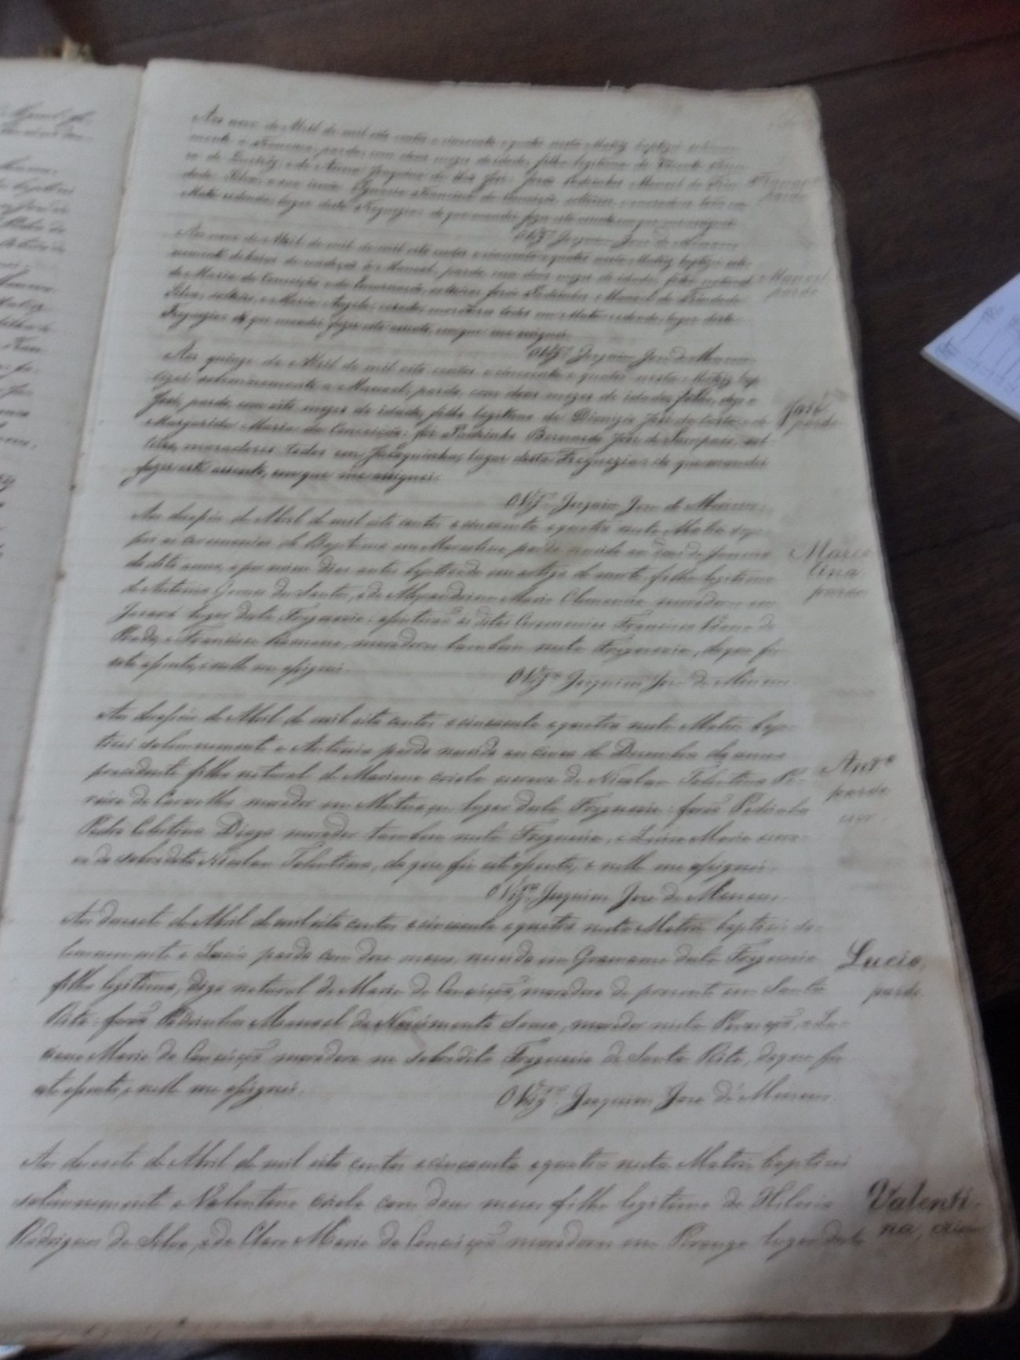

|  |  |
| --- | --- |
| **Código de Referência** | BR PB JP AEPB |
| **Localização** | Livro 01 (1854 - 1897) |
| **Proveniência** | Conde (Jacoca) |
| **Funções** | Paróquia Nossa Senhora da Conceição |
| **Caracteres externos** | **Formato**: livro;  **Suporte**: papel;  **Forma**: original;  **Gênero**: textual manuscrito. |
| **Caracteres internos (1)** | **Função**: Livro de assentamento de batismo.  **Assunto**: Livro de assentamento de batismo da Freguesia de Jacoca (Conde). Constam os batismos da população e de escravos, o livro contém 127 páginas e 62 documentos referentes a escravos distribuídos assim: 1 documento na página 4; 1 doc. na pg. 5; 1 doc. na pg. 6; 1 na 8; 3 na 9; 1 na 11; 1 na 12; 4 na 14; 1 na 15; 1 na 16; 2 na 17; 1 na 19; 1 na 25; 1 na 28; 1 na 30; 2 na 32; 1 na 34; 1 na 35; 2 na 37; 2 na 42; 2 na 44; 1 na 45; 1 na 46; 1 na 47; 1 na 49; 1 na 50; 1 na 53; na 54; 1 na 55; 1 na 59; 1 na 60; 1 na 65; 1 na 70; 2 na 75; 1 na 76; 1 na 78; 1 na 80; 1 na 81; 1 na 89; 1 na 91; 1 na 97; 1 na 98; 1 na 107; 1 na 111; 1 na 115; 1 na 117; 2 na 118; 1 na 119; 1 na 120; e 1 na 121. |
| **Caracteres internos (2)** | **Data tópica:** Jacoca (Conde)  **Data cronológica:** 06 de Janeiro de 1854 |
| **Caractere intermediário** | **Espécie documental:** Assentamento de batismo |
| **Anexos** | 00 |
| **Notação** | Notação 8-b |
| **Estado de conservação** | Regular |

OBS: Livro de Batismo